回答問題：(如果有)
(1)&ptr=ptr的地址、ptr=追蹤變數的地址、*ptr=追蹤的變數的值
(2)’a’表示一個字符，”a”表示一個字串。
(3).15、16
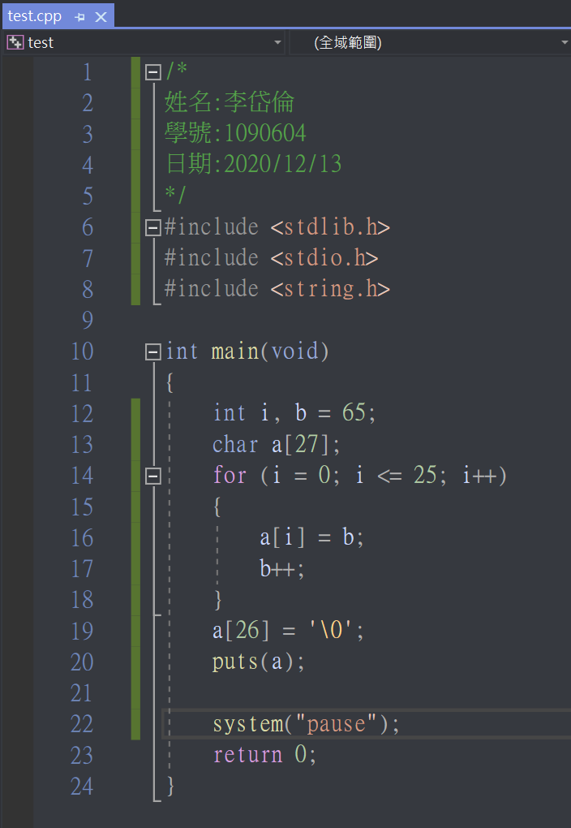
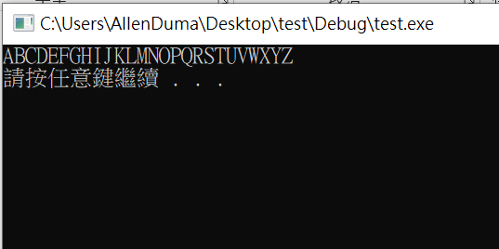
程式題目：
1.cpp
程式圖檔: (請擷取圖檔，圖檔內必須包含日期，姓名，學號，若無，成績為原分數之60%)
(必須在圖檔內，若用word打字，一樣為60%)
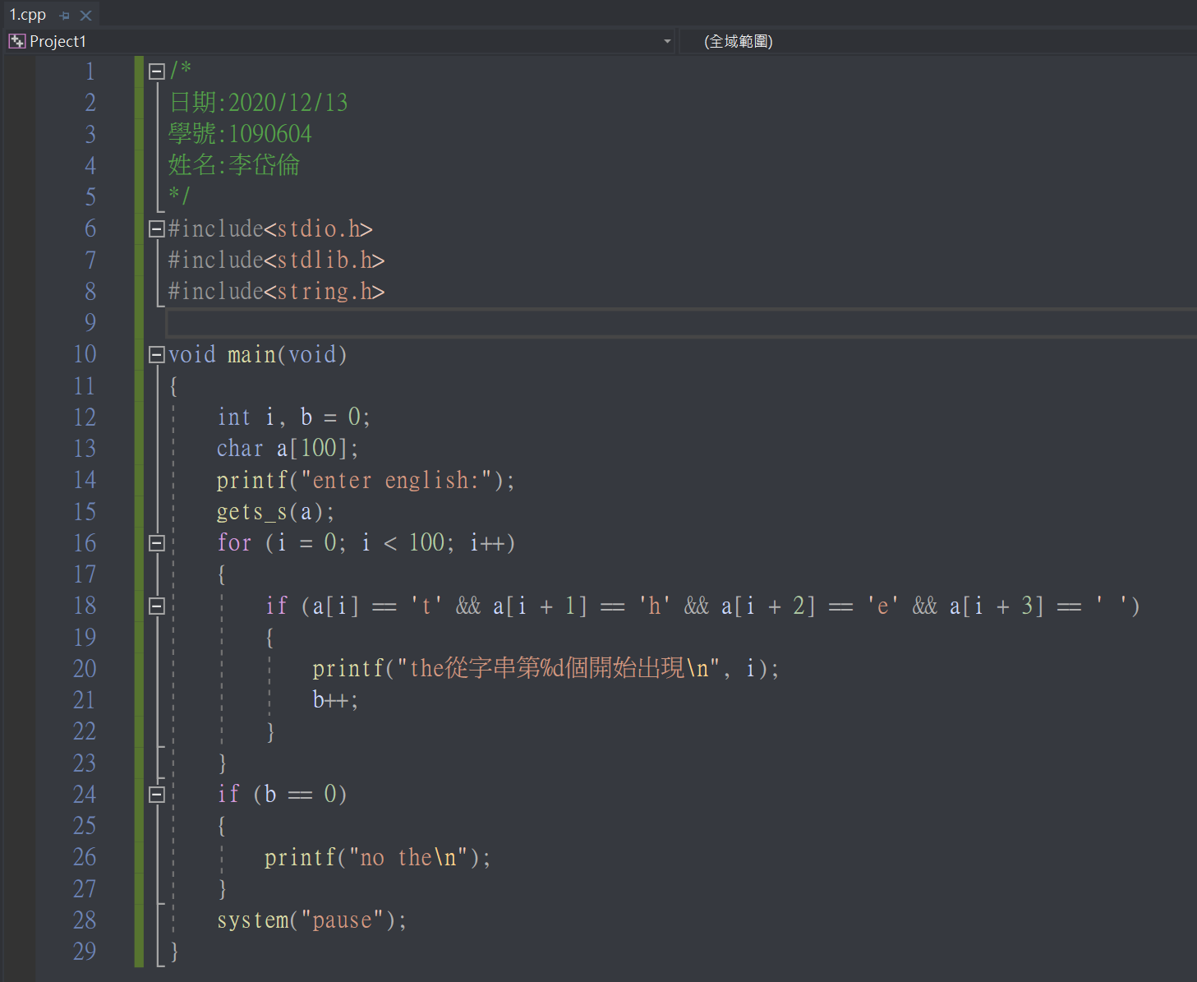
執行結果 (請擷取”命令提示字元視窗畫面”)
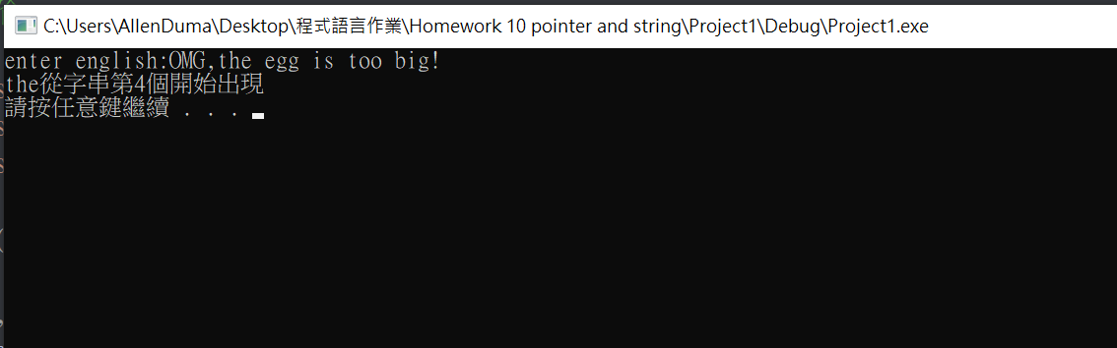
2.cpp
